HRADIŠŤAN s Jiřím Pavlicou
- aneb koncert na přání...
Velká synagoga 23.11. v 19.30

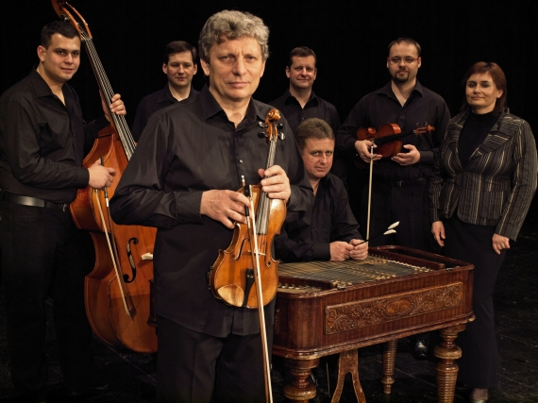

Hradišťan a Velká synagoga, to je spojení, které ladí. Emotivní hudba založená na moravské lidové zpěvnosti v harmonii s kvalitními texty, např. zhudebněnými básněmi Jana Skácela, to je kouzlo Hradišťanu, který svou tvorbou už dávno přerostl hranice žánru cimbálové muziky. Hradišťan je skutečným originálem - ojedinělým hudebním tělesem s vysokou uměleckou i interpretační úrovní. Jeho nezvykle široký žánrový záběr a mnohovrstevný repertoár vyznívá v jedinečném duchovním prostoru plzeňské synagogy snad ještě silněji, než jinde. I proto Hradišťan vystupoval v tomto impozantním prostředí už několikrát a vždy za mimořádného diváckého zájmu.
Koncerty Hradišťanu však nejsou nikdy stejné, umělecký vedoucí Jiří Pavlica vždy skladbu večera určuje až na místě, během koncertu, dle nálady publika, místa a koneckonců i své. Tentokrát to ale bude především na vás. Koncert nese podttitul "na přání", takže muziku pro tento mimořádný večer vybíráte právě vy. Svá přání pište manažerovi Hradišťanu panu Davidu Burdovi na adresu david.burda@centrum.cz a pokud přání nebude hned na několik večerů, můžete se těšit, že vaše píseň 23.11. ve Velké synagoze zazní...

